Una Mercè renovada i participativa arribarà a més barris de Barcelona

La Mercè de sempre però clarament renovada en alguns aspectes: enguany la programació enceta una nova etapa que la porta a ocupar i recuperar nous espais de la ciutat amb l’objectiu de fer participar tothom de la festa, així el Parc de la Trinitat, i el recinte de Fabra i Coats -ambdós al districte de Sant Andreu- seran escenari de la Festa Major. També l’espai de dansa i moviment La Caldera Les Corts obre les portes a la Mercè i ofereix la possibilitat de seguir en directe el pregó, entre d’altres activitats programades.

La Mercè és la festa del conjunt de Barcelona, tot i que tradicionalment el gruix dels actes han tingut com a escenari els carrers i places del centre de la ciutat. La gran majoria dels col·lectius i associacions de cultura populars que participen a la festa procedeixen dels barris de la ciutat. A més, algunes de les propostes de la Festa Major de Barcelona se celebren tradicionalment en espais allunyats del centre, des del Fòrum a Montjuïc, passant per l'avinguda de Maria Cristina.

Aquest any la festivitat de la Mercè s’escau en dissabte i propicia una celebració curta en el temps i intensa en el seu programa. Sota el cartell signat per Miguel Gallardo s’ofereixen mil i una possibilitats per a la festa i la participació. Amb el pregó de l’escriptor Javier Pérez Andújar es dóna el tret de sortida a la festa el dijous 22 de setembre; i els últims actes estan programats pel diumenge 25. Això implica necessàriament una festa concentrada, en la qual el gruix de les activitats se celebren durant el cap de setmana.

París, ciutat convidada

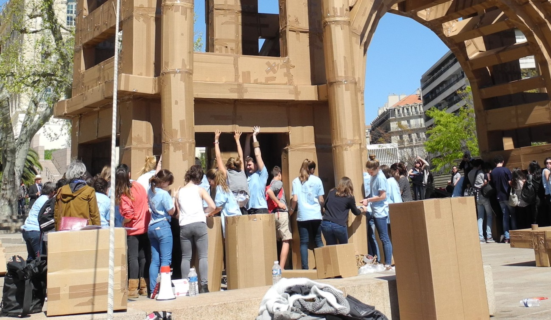
Construcció participativa d’Olivier Grossetête

Ja fa anys que la llum té un paper destacat a la Mercè. És per això que París, coneguda arreu del món com la ciutat de la llum, és la convidada d’enguany. La Festa Major de Barcelona parla francès i rep els millors artistes i propostes de la capital del país veí. Per tal de preparar la programació s’ha buscat la complicitat artística a la capital francesa amb entitats com ara la cooperativa d’arts de carrer i arts del circ 2r2 Cirque, el prestigiós Le Monfort Théâtre, un espai de referència en la vida cultural d’aquesta ciutat, o la fàbrica artística i cultural Centquatre-París, on el reconegut coreògraf Radhouane El Meddeb ha preparat Heroes, prélude.

Gràcies a la seva col·laboració, i la d’altres agents culturals parisencs, a la Mercè d’enguany veurem una sèrie de propostes que han nascut i s’han vist als carrers de París. El Parc de la Ciutadella acull Nuage, un núvol artificial suspès en l’aire sobre el qual evolucionen uns acròbates extraordinaris. També a la Ciutadella, es convidarà a la ciutadania a participar en les grans construccions de cartró de l’artista Olivier Grossetête i a veure cantar i ballar artistes francesos de hip-hop. Al castell de Montjuïc hi trobarem artistes francesos experts a fer salts espectaculars, protagonitzar espectacles aeris o fer riure amb la seva música...
Són només alguns exemples d’una Mercè que parlarà amb accent francès i que també cantarà, perquè el Barcelona Acció Musical (BAM) d’enguany dedicarà un espai destacat a la música de la capital francesa.
També tindran presència francesa el Festival Pirotècnic Internacional i el Piromusical que tancarà la Mercè, en aquest cas amb un bloc dedicat a la música i la cultura de la ciutat convidada.
L’espai de creació La Caldera Les Corts mostrarà el documental L’Opéra de Paris i d’altres pel·lícules relacionades amb la dansa.

Una festa més compartida i tecnològica
La Mercè posa l'accent enguany en la participació i apropa la innovació tecnològica per connectar la ciutat. A diversos espais de la festa hi haurà activitats pensades per convertir en protagonistes els mateixos ciutadans i ciutadanes. Així i a tall d’exemple:

- Els artistes i els veïns del barri tindran molt a dir en les activitats i la decoració del Parc de la Trinitat, que s’omplirà de hip-hop, també present a la proposta de la Cia. Vero Cendoya, que hibrida dansa contemporània i futbol en un format molt participatiu.

- Al recinte de Fabra i Coats, al Parc de la Ciutadella i al CCCB es podran conèixer els projectes guanyadors del programa de la Unió Europea CreatiFi. Així, els barcelonins i barcelonines podran comprovar les possibilitats que ofereix l’internet del futur de connectar simultàniament diferents escenaris eliminant la distància i millorant l’experiència de participació ciutadana.

- El Parc de la Ciutadella acollirà algunes experiències artístiques d'alt interès per a les quals és imprescindible la participació dels espectadors -com és el cas del taller de l'artista francès Olivier Grossetête- o el diàleg artístic, que es plasmarà al mur transitable del passeig de la Circumval·lació entre diverses entitats i col·lectius dedicades a promoure el muralisme, el graffiti i les diferents modalitats de l’art urbà com ara l’Associació Difusor, l’Associació Rebobinart, l’Associació Enrolla’t o el col·lectiu Kognitif (artistes nascuts o residents a Barcelona com ara Lucas Milà, Kenor, Cinta Vidal & Uriginal,Hyuro, Pau Magrané, Roger Serret, Mike Swaney i Sawe, entre d’altres, i també de París, com ara Popay, un dels muralistes urbans més reconeixibles de l’escena parisenca).

Associa’t a la Festa!: les associacions, també protagonistes de la Mercè
Els barcelonins i barcelonines són els destinataris de la festa i, al mateix temps, molt sovint en són els seus autors a través de les associacions de la ciutat. L’Associa’t a la Festa! vol donar el protagonisme al ric teixit associatiu barceloní. Es tracta d’una nova proposta que pren el relleu de l’anterior Mostra d’Associacions. L’objectiu és oferir una proposta lúdica i festiva basada en activitats organitzades per les associacions barcelonines per tal de donar a conèixer la seva acció comunitària de millora de les condicions de vida de les persones i dels diferents barris de la ciutat de manera vivencial i atractiva. Els dies 24 i 25 de setembre la plaça Catalunya es convertirà en un gran multiescenari on les associacions hi realitzaran les seves propostes, una immensa mostra d’activitats associatives obertes a la participació de la ciutadania.
En total, durant els dos dies s’oferiran més de 200 activitats lúdiques i festives per a tots els gustos i edats organitzades per prop de 200 associacions barcelonines. Les propostes han estat agrupades per escenaris i temàtiques: música i dansa, tallers, conta-contes, jocs infantils i familiars, accions de creació col·laborativa, cultura popular... A la Plaça Catalunya s’hi instal·laran tres grans escenaris per a la realització d’aquestes activitats, a més de tres carpes pensades per a la realització de diversos tallers i diferents espais centrats en temàtiques concretes.

Destaquen els següents espais:
- Associa’t a la ràdio: En aquest espai 10 emissores de la ciutat gestionades per associacions faran programes de ràdio en directe amb un doble objectiu: esdevenir l'emissora "oficial" de l'Associa’t i, alhora, un amplificador del teixit associatiu de la ciutat.
- La Rosa dels Vents: L’espai relacional de l’Associa’t a la Festa!. Una cafeteria situada al bell mig de la plaça on, a més de poder-hi fer un recés, prendre un cafè, un te o un refresc i tastar productes de comerç just, també està pensat per facilitar la conversa i la interacció entre la ciutadania i les entitats i realitzar-hi col·loquis i debats.
- Associa’t a l’art urbà: Amb sis espais murals dedicats a la lliure expressió artística de la ciutadania i de les associacions.

Cultura popular i tradicional
Un dels puntals de la Festa Major de Barcelona és el programa d'activitats tradicionals que, a més d’atreure barcelonins i barcelonines de totes les edats, implica la participació d’un bon nombre d'entitats que, als barris de las ciutat, mantenen vives les tradicions en colles de grallers, de diables o de castellers i en agrupacions sardanistes. El Toc d'inici, el Correfoc, la Cavalcada de la Mercè o els balls de nans i gegants són algunes de les propostes d'una festa tradicional que té com a protagonistes les figures del bestiari tradicional: des dels dracs, l'àliga i les bèsties de foc, als cavallets cotoners.

Mercè Arts de Carrer (MAC)
Festival de festivals, la Festa Major de Barcelona té en el Mercè Arts de Carrer un aparador immillorable per al talent local i internacional, que permet veure en acció artistes vinguts d’arreu. Una estricta selecció permet garantir un alt nivell artístic i, el fet de celebrar-se al setembre, facilita que molts artistes hi mostrin les seves propostes més noves.
El MAC desenvoluparà el seu programa a diferents indrets de la ciutat. El castell de Montjuïc, convertit en l’escenari d’una gran festa del circ on descobrir l’extraordinari nivell del circ contemporani; el Parc de la Ciutadella, que acull espectacles d’arts de carrer, dansa i tecnologia, així com també les propostes de París; Fabra i Coats, com a centre de les propostes més tecnològiques; l'Antiga Fàbrica Damm, plena també d’activitats tecnològiques; i el Parc de la Trinitat, espai amb unes immillorables condicions per acollir les noves cultures urbanes, la dansa i el circ en un programa integrat d’espectacles internacionals..
El Parc de la Ciutadella acull propostes de dia i de nit. Destaca el taller de construccions efímeres de l'artista francès Olivier Grossetête, que convida tothom a fer construccions a partir de caixes de cartró.
https://www.youtube.com/watch?v=CLnC30e24dQ

Música
Músiques del món, concerts de pop/rock, concerts de música clàssica, música de ball... L'oferta musical durant la Mercè és àmplia i diversa i pren com a escenari espais del centre de la ciutat com l'avinguda de la Catedral o la plaça de la Mercè, però també espais com el Parc del Fòrum o, enguany, el recinte de Fabra i Coats. Les músiques més noves i modernes formen el Festival Barcelona Acció Musical (BAM) que pren com a escenaris les places de Joan Coromines i dels Àngels, el Moll de la Fusta, l'Antiga Fàbrica Estrella Damm i el Fòrum.

Més informació sobre la Mercè a
www.merce.barcelona

facebook.com/barcelonacultura
twitter.com/bcncultura
instagram.com/bcncultura
#Mercè16

Aplicacions per descarregar
Us recordem que si voleu tenir la programació de la Mercè al mòbil, només us haureu de descarregar l'app de la Mercè d'enguany, que trobareu en suport Android i Apple.

Tiquet Rambles del Palau de la Virreina
La Rambla, 99; de dilluns a diumenge, de 10 a 20.30 h.
Aquí teniu tot el material informatiu que necessiteu per gaudir al màxim de la festa i us resoldran els dubtes que tingueu.

Per telèfon
Podeu trucar al 010 les 24 hores del dia (cost de la trucada des de Barcelona): Telèfon 010. Establiment: 0,37 €. Cost/min: 0,08 €. Tarifat per segons. IVA inclòs. Des de fora de l’àrea metropolitana de Barcelona: (807 117 700).Establiment: 0,10 €. Cost/min: 0,41 €. Tarifat per segons. IVA inclòs)

Institut de Cultura de Barcelona
Oficina de premsa
La Rambla, 99, 08002 Barcelona
Tel 93 316 10 69
premsaicub@bcn.cat

Imatges i dossier per a premsa disponibles a l’enllaç
https://eicub.net/?grup=Mercèpremsa2016

